Информация к проекту решения по заявлению:
1.6. Токарчук В. А.
Земельный участок:
адрес: обл. Новосибирская, г. Новосибирск, Калининский район, п. Пашино, с.т. "Восход" участок №77;
кадастровый номер. 54:35:111590:220;
площадь- 430 кв.м.;

Планшет № 8944, 8945
Зонирование: Зона застройки индивидуальными жилыми домами (Ж-6)
Запрос: «ведение садоводства (13.2) – жилые дома»
Планируется: строительство жилого дома

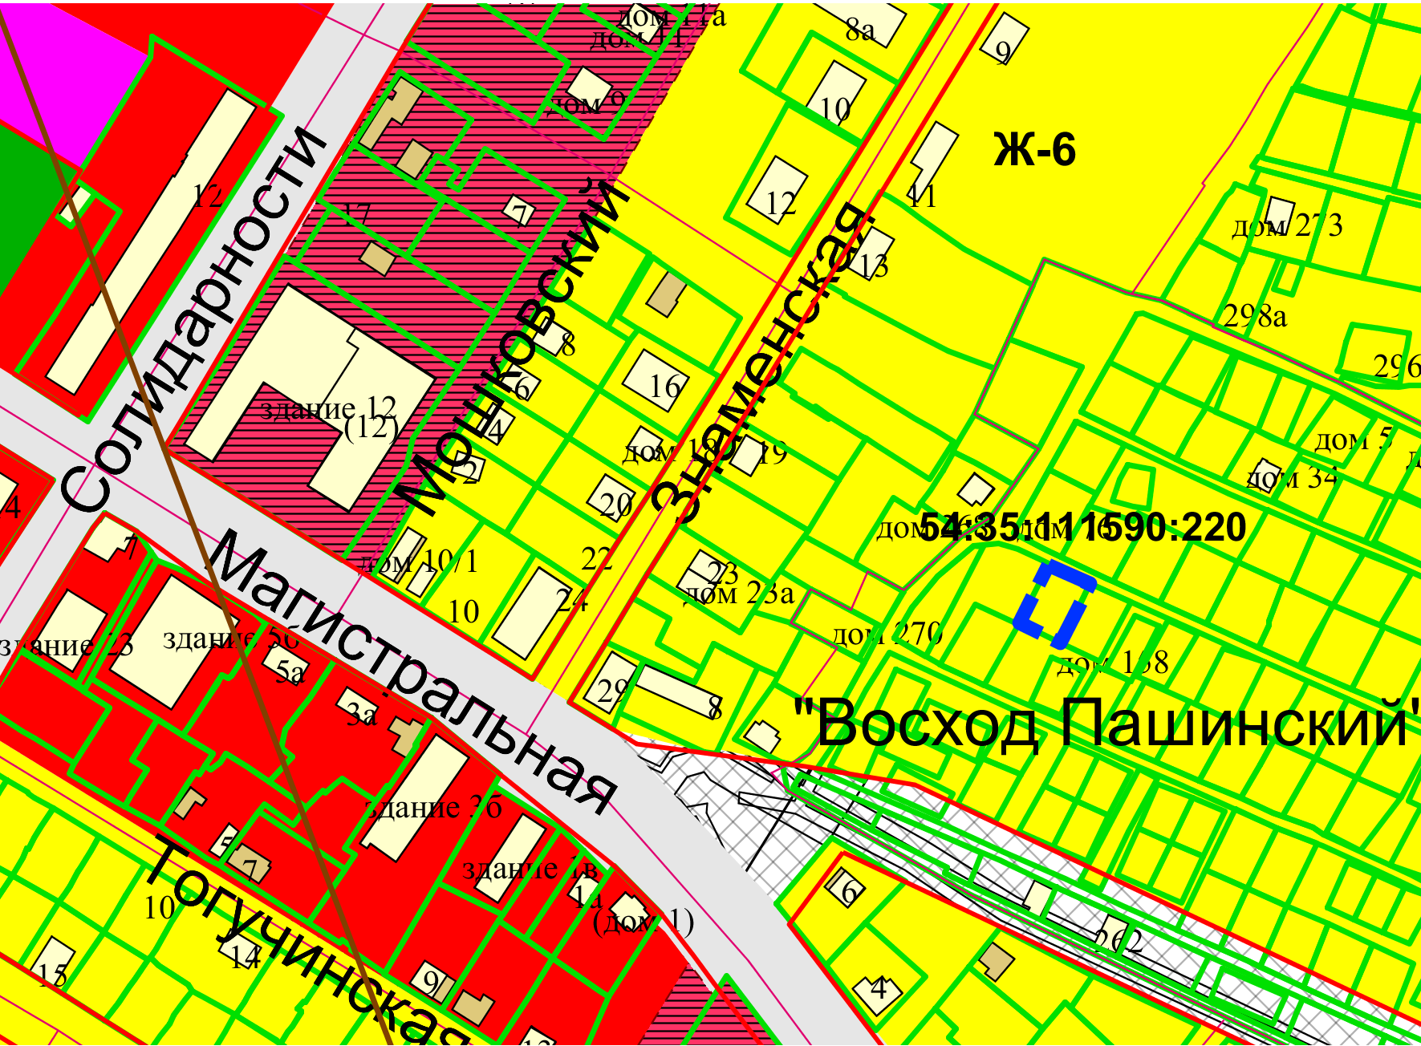
Приложения к заявлению:

